Le système cardiovasculaire

Pour que le corps assure ses différentes fonctions, chacune de ses cellules doit être approvisionnée de manière continue en oxygène. Cet apport est assuré par le système cardiovasculaire, un dense réseau de vaisseaux qui permet de faire circuler le sang dans tout l'organisme.

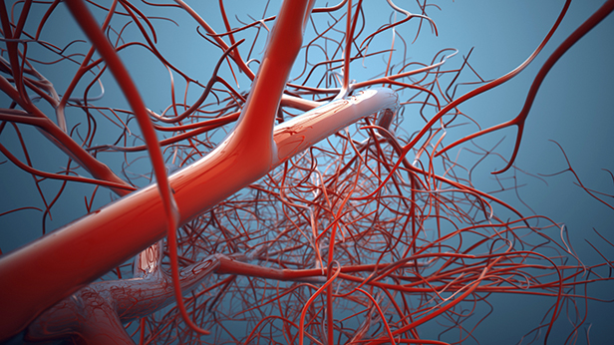

Le système cardiovasculaire apporte, par la voie artérielle, l’oxygène aux muscles et aux différents organes. Il élimine, par le système veineux, le dioxyde de carbone produit par le métabolisme aérobie. Ce système ajuste son fonctionnement aux besoins de l’organisme, notamment lors d’un effort physique. Par ailleurs, il contribue à la régulation de la température interne.

Système cardiovasculaire

Apport d’O² - Artères & Rejet de C0² - Veines

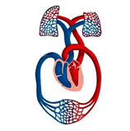
Afin de satisfaire aux besoins de l’organisme, le système cardiovasculaire est capable de moduler son débit cardiaque*. Il assure également une redistribution préférentielle du sang** vers les différents organes qui consomment de l’oxygène. Ce système en boucle fermé nécessite l’action d’un moteur, le cœur, qui agit comme une pompe musculaire. Ainsi, le sang passe du cœur vers les artères et retourne au cœur par les veines. Cet organe est formé d’un muscle, le myocarde, d’une couche cellulaire qui tapisse l’intérieur des cavités cardiaques, l’endocarde, ainsi que d’une enveloppe, le péricarde.

Le cœur et circulation pulmonaire

Le myocarde délimite quatre cavités : deux oreillettes et deux ventricules. Les oreillettes reçoivent le sang tandis que les ventricules l’expulsent. Ces derniers sont fermés par des valves cardiaques, fines structures élastiques qui s’ouvrent pour permettre le passage du sang, puis se ferment pour éviter qu’il ne reflue.

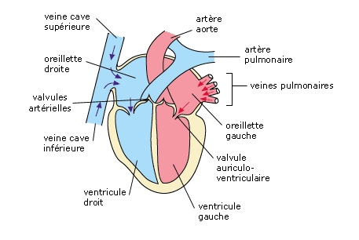
Le sang veineux, provenant de tous les organes, gagne les veines caves, lesquels débouchent dans l’oreillette droite. Celui-ci passe à travers la valve tricuspide dans le ventricule droit et se retrouve éjecté dans l’artère pulmonaire. Le sang s’oxygène au contact des alvéoles pulmonaires avant de rejoindre le cœur via les veines pulmonaires. Celui-ci franchit la valve mitrale, passe dans le ventricule gauche et se retrouve éjecté dans l’aorte. Il est ainsi être redistribué, par ramification des vaisseaux, aux différents organes.

Débit cardiaque (Qc) : Le débit cardiaque exprime la quantité de sang pompé par le cœur par unité de temps (en litre par minute). Il dépend du volume d’éjection systolique et de la fréquence cardiaque.

QC (ml/min) = FC (min) x VES (ml/bat)

Ajustement du système cardiovasculaire à l’effort

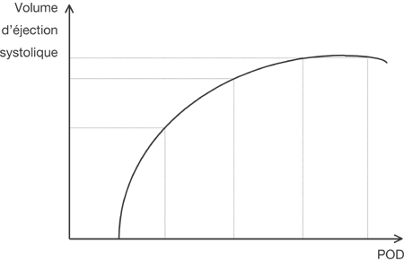
Le volume d’éjection systolique augmente avec l’intensité de l’exercice jusqu’à 50% à 60% de la VO² max. Le VES atteint alors sa valeur maximale, comprise entre 100 et 180 mL par battement chez l’adulte. Le débit cardiaque augmente alors grâce à la hausse de la fréquence cardiaque.
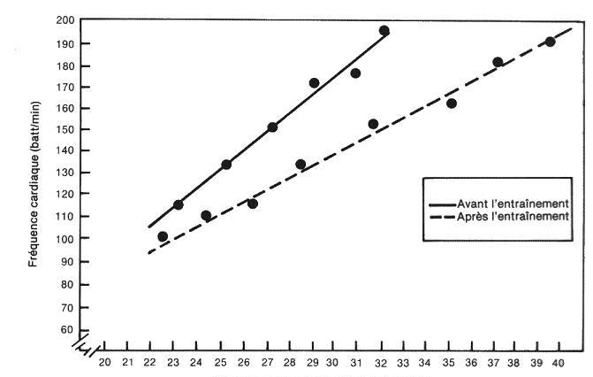
La fréquence cardiaque s’élève progressivement et se stabilise pour un effort d’intensité modérée. A partir de 60% de la Vo² max, la fréquence cardiaque s’élève de manière continue proportionnellement à l’intensité de l’exercice. La courbe s’affaisse à l’approche de la FC max, puis plafonne à une valeur correspondant à la FC max. Ce niveau de fréquence cardiaque s’obtient avec un effort maximal aérobie, ou avec un effort sous maximal de longue durée. On observe une dérive de la FC lors d’un effort prolongé. Cette dérive compense la baisse du volume plasmatique et du VES en raison de la sudation du pratiquant.

La pression artérielle systolique augmente proportionnellement à l’intensité de l’exercice jusqu’à VO² max. La pression artérielle diastolique n’augmente pas à l’effort, grâce à la vasodilatation périphérique. Enfin, le débit sanguin périphérique effectue une redistribution préférentielle du sang entre les différents organes. Celle-ci est fonction de la nature et de l’intensité de l’activité physique. La fonction digestive est la plus impactée par la baisse de l’apport en oxygène lorsque les muscles produisent de l’énergie mécanique.

Organes | Repos | Effort léger | Effort intense | Effort maximal
Cerveau | 13% | 8% | 4% | 3%
Cœur | 4% | 3,5% | 4% | 4%
Muscles | 21% | 47% | 72% | 88%
Peau | 8,5% | 16% | 11% | 2,5%
Reins | 15% | 9,5% | 3,5% | 1%
Abdomen | 24% | 11,5% | 3,5% | 0,75%
Autres | 0,5% | 0,5% | 2% | 0,75%

Physiologie du cycle cardiaque

Les contractions du myocarde sont provoquées par des impulsions électriques. Le rythme de l’activité électrique spontanée est réglé par le nœud sinusal, situé dans l’oreillette droite. Puisque le NSA (nœud sino-auriculaire) contrôle mécaniquement le rythme des contractions cardiaques, deux systèmes sont mis à contribution pour ajuster la FC aux besoins de l’organisme en oxygène.

Le système sympathique, responsable de l’accélération, et le système parasympathique, qui joue le rôle de « frein cardiaque ». Ces systèmes sont des composantes du système nerveux autonome (SNA), qui régule en permanence la fréquence cardiaque. Le SNA comporte des centres logés dans le bulbe rachidien. Ces centres sont reliés, par voies afférentes, aux organes cardiovasculaires. Ils renseignent sur les paramètres du système circulatoire. Les centres bulbaires répondent par voies efférentes, et permettent l’ajustement du débit cardiaque en fonction des besoins.

Au repos, l’équilibre entre l’influence sympathique et parasympathique est maintenu par le centre de contrôle cardiovasculaire du bulbe rachidien. La variation des paramètres de repos entraine une stimulation des systèmes parasympathiques ou sympathiques. Ce système assure l’homéostasie de la fonction cardiaque.

Le cycle de contraction cardiaque

Ce cycle fait référence au modèle répétitif de contraction et de relâchement du cœur. La phase de contraction, la systole, précède la diastole qui correspond à la relaxation cardiaque. La systole ventriculaire correspond à la contraction, l’éjection et la relaxation. Ainsi son action consiste à éjecter le sang à travers les valves aortiques et pulmonaires. La diastole comporte le remplissage des ventricules. Sa durée est supérieure à la diastole. Le sang artériel circule grâce à la pression hydraulique générée par les contractions cardiaques. La pression est la plus forte en phase systolique et connait son niveau minimum en diastole.

L’éjection ventriculaire
La relaxation
La contraction
Le remplissage

Sébastien Rodde

